淡江時報 第 1014 期
南海：21世紀的亞洲火藥庫與中國稱霸的第一步？
一流讀書人導讀
南海

導讀 國際研究學院院長王高成

審視當前的東亞地區形勢，南海無疑是最具有爭議性及影響性的地區。有中華民國、中華人民共和國、菲律賓、越南、馬來西亞及汶萊6國宣稱擁有全部或部分的島礁及水域。此外，美國也積極介入，並拉攏日本、澳大利亞及印度參與此一地區事務。各國之所以積極競逐，是因為南海具有重要的戰略價值，它是連結太平洋及印度洋的重要海上通道，全世界每年有過半數的海上貿易、半數天然氣及三分之一原油會通過其中的麻六甲海峽，對於中國大陸、臺灣、日本及南韓等依賴石油輸入的國家，這塊水域關乎能源安全。在南海水下又蘊藏著豐富的漁業資源、礦產、石油及天然氣。

當各國積極在南海競爭時，需要對於此一議題有深入的了解。比爾‧海頓（Bill Hayton）所著的《南海》（The South China Sea：The Struggle for Power in Asia）就是一本頗具參考性的西方著作。海頓是英國BBC記者，熟悉亞洲問題，常為《泰晤士報》、《金融時報》、《南華早報》及《外交政策》撰稿，這次經過多年的蒐集資料，包括台灣方面的學術著作，出版此一及時性的著作供各方參考。本書從歷史、地理、能源、外交、軍事、國際法及大國競爭的角度，探討南海爭議的由來，各國的立場，涉及的經貿利益及國際法爭議，對於了解南海問題提供全方位的分析。由於是記者出身，雖然探討的是嚴肅的國際議題，也涉及歷史與國際法爭議，但是在敘述上卻非常生動、口語化，讓人願意持續閱讀而不感枯燥。

作者提出一項非常值得我們注意的觀念，美菲等國主張在解決南海爭議時應該依照《聯合國海洋法公約》的觀念，依照島礁面積及性質決定一國在南海可擁有的權益。如果是島嶼可以擁有領海及200海浬專屬經濟海域，如果只是礁則只能擁有12海浬領海，這是菲律賓向國際仲裁法庭提出「南海仲裁」的原因。即使我國宣稱擁有南海諸島的主權，如果這些島礁都被判為礁，則所獲得海洋權益有限。因此，我們可以了解堅持太平島是島、而非礁，對於我國在南海權益的重要性了。
2018/04/11

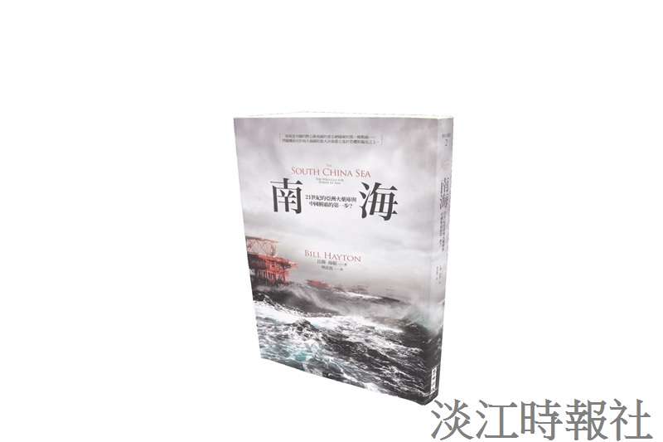
書名：《南海：21世紀的亞洲火藥庫與中國稱霸的第一步？》?
出版社：麥田出版?
ISBN：978-986-344-231-8?
作者：比爾․海頓（Bill Hayton）著、林添貴譯?
（攝影／蔡晉宇）

